The Camera Sensor
Camera cattura molte info e costa poco
pinhole camera model: distanza e image foval leght /importante dimensione e per la dimensione della lente per il focus

Oworld voglio sapere dove su piano camera → passa attraverso pinhole ribaltato
→ modello semplificato
we select a world frame in which to define the coordinates of all objects and the camera. We also define the camera coordinate frame as the coordinate frame attached to the center of our lens aperture known as the optical sensor.
We define our image coordinate
frame as the coordinate frame attached
to our virtual image plane
emanating from the optical center.
The image pixel (U;V)coordinate system however, is attached to the top left corner of the virtual image plane.
Focal lenght distanza tra C e UV

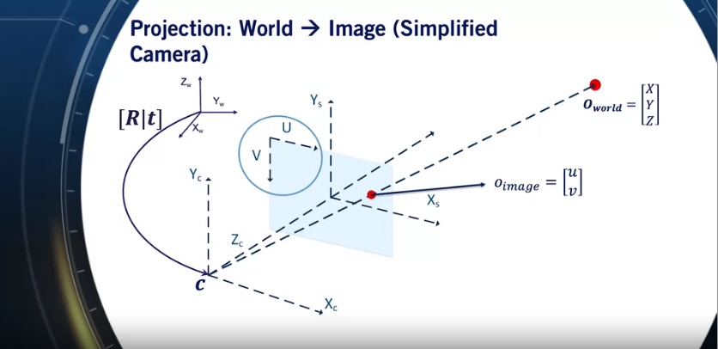
We first need to project from
the world to the camera coordinates,
then we project from
the camera coordinates to the image coordinates.
We can then transform image coordinates to
pixel coordinates through scaling and offset

ocamera =[R|t]oworld [x y z 1] (rotatory and tralation)
oimage=[f 0 u0] Ocamera → PO
0 f v0 (valori della macchina)
0 0 1

Camera parameters are the parameters used in a camera model to describe the mathematical relationship between the 3D coordinates of a point in the scene from which the light comes from and the 2D coordinates of its projection onto the image plane. The intrinsic parameters, also known as internal parameters, are the parameters intrinsic to the camera itself, such as the focal length and lens distortion

world to image Oima=[]xyz=KR[XYZ1] ima to pixel [xyz] → [u v 1]→ 1/z [xyz] poi moltiplico per s

RGB

Camera Calibration
[su sv s]=[PO][XYZ1]
3d checkboard conoscendo la posizione dei ponti
scomponfo
su=p11X- - +p14
sv=
s=
sostituisco la s= in su ed sv → ottengo da n3d points x 2d proiezioi di un sistema lineare omogeneo → risolvo con singular liear system (SVD) or pseudoinversa
pro easy e closed solution
contro: non metodo diretto, no effetti radiali di distorzione e altri, no permette di inserire parametri conosciuti
P fattorizazione
P=K[R|t]= → PC=0 camera center→ t=-RC → =[KR|-KRC] → M=KR → M=RQ rq fattorizzazione
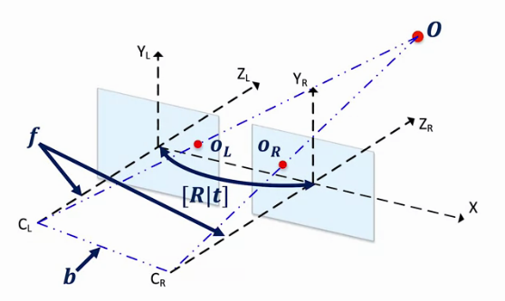
intrinsica matrice calibrazione K=R
matrice rotazone R=Q
vettore translazione: t=-K⁻¹ P[:,4]=-K⁻¹MC

Visual Depth Perception - Stereopsis
Metto le due camere sullo stesso image plane e assi allieani
due triangoli ma diversi offset
Z/f= X(-b)/x_{r/l} (oimage r oimage l)
d=xl-xr disparity dove xl=ul-u0 xr=ur-u0, yl=vl-v0 → Z=fb/d → X=Zxl/f Y=Zyl/f

2problemi calibrazione e disparity

Visual Depth Perception - Computing the Disparity
Disparity: differenza in image location dello stesso punto nello spazio sotto la prospettiva di due camere diverse

cercare stessi pixel nelle due camere → forza bruta brutta allora stereo geometry
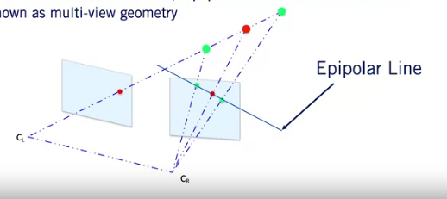
se muovo lungo un asse di proiezione l’immagine ottengo che il pixel corrispondente creando lepipolar line su piano
stereo rectifiation per portare in modo parallelo i piani ima

1prendere punti su linea2 compare puxel su linea 3 troavare quello a mininimo costo 4 calcolare disparity

Image Filtering
Media cross correlation H peso che corrisponde ad un kernel media 1/9 per 3x3 oppure gaussiano che pesi segono gaussian
convolution invertire la riga da destra a sinistra e poi spostare la righe in modo inverso prima ultima e cosi via
convoluzione associativa
G=sum sum (-k to k) H[i,j]I[u-i,v-j]
procompute filter convolution
template matching → hight responce
image gradiente → edge detection

